YW手台天线调整指南

de 9V1YW

一、手台天线为什么也需要调整？

很多人说，原装的东西，肯定是最好的。也有人说，手台才多大功率，撑死了5瓦，驻波调整得好不好，差别不大。这是大错特错的，去年我就碰到一位苏州的友台，他的手台就因为这样差点烧了。他告诉我，手台用原装天线U段发射不远，发热厉害。那时候我买了天分，帮他一测之后，发现V段驻波接近1，但是U段驻波都到4了。后来他的手台送去客服，发现功放管由于高驻波而老化严重，虽然还能工作但是状态不好。这就是盲目迷信原装的教训。高驻波的后果是，功率返回到你的功放管上面，变成热量，所以才后果严重。

二、手台天线的选用

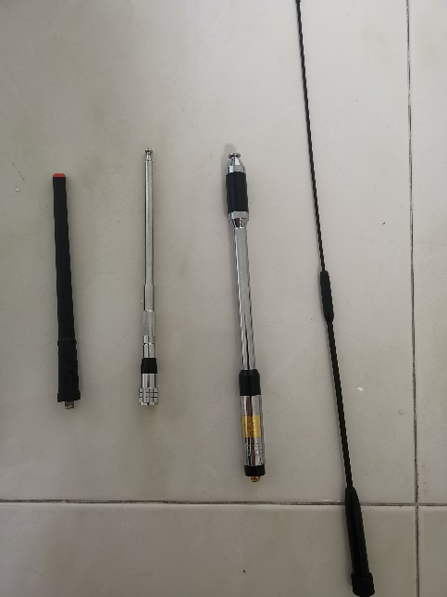正因为手台功率小，所以我们更不能随便浪费功率，要想办法提高增益。我自己常用的手台天线有以下4种，都是双段使用。

第一种是原装天线，当然被我调整过，适用于近距离通信或者需要剧烈运动时候通信。比如MMDVM。

第二种是我调整过的拉杆天线，适用于不太移动但是又要求高增益，而且还需要便携（携带有限）的时候。这个天线适合两段不同时使用的时候。

第三种是那根RH770，全部拉出来接近1米，就是在V段需要高增益的时候使用。

最后一根是RH901，我也有RH771，都是调整过的。这个天线适合较高增益，并且需要移动，而且双段同时使用的场合。

手台天线选用规律如下（网上高手实测结果）：1/4波长左右的天线可以有适当的增益。小于1/8波长的天线增益急剧变差。长度增加直到5/8波长，增益增加明显。超过5/8波长，增益增加变缓。

三、手台天线的类型

简单说，分单段天线和双段天线，两者的接线不一样。

单段天线最常见的就是那种修改之前的拉杆天线。如图，我把这根天线全部拆开了。

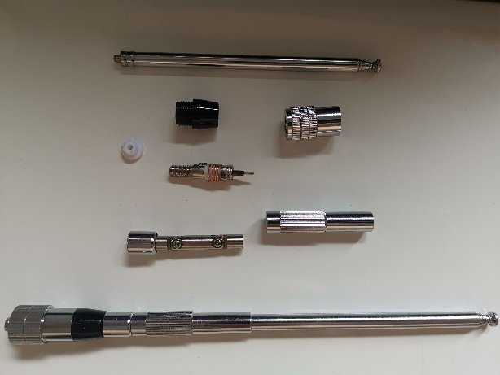 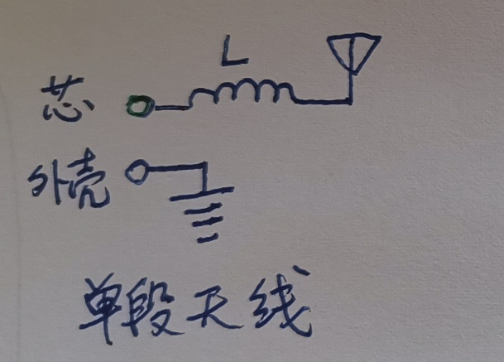

可以看到就是在芯线上加一个电感，然后接天线。

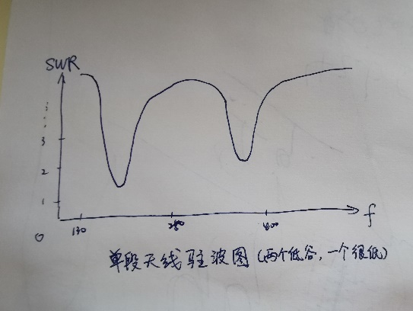天线的驻波图是这样的：

调整方法如下，电感的圈数（拆了重新绕），松紧，拉杆天线的长度（如有必要，拉杆天线部分可换更长的）都是可调的。习惯上把天线拉到最长，调整线圈（加减圈数，调整松紧）使得在某一段中心频率（比如V段146）驻波最低，然后调整拉杆长度，选择一个合适的长度使得天线在另一段中心频率（比如U段435）驻波最低，并记录这个长度以便以后使用。这样把单段改成双段，其实应该看做两个单段天线。

我的天线数据是，淘宝一根U单段拉杆天线，改成线圈5圈，换61厘米长的拉杆，V段拉满，U段拉一半3节。如果你是U单段用户则根本不用改，拆开微调一下线圈松紧就行。在此小小鄙视一下淘宝某卖家，自从我发了一条带天分图的好评之后，8元一个的U单段天线直接涨价到10元，难道就因为在业余U段驻波低过1.1吗？

双段天线

绝大多数原装橡皮天线，长的软天线，车台天线之类，都是这个类型的双段天线。结构如下：

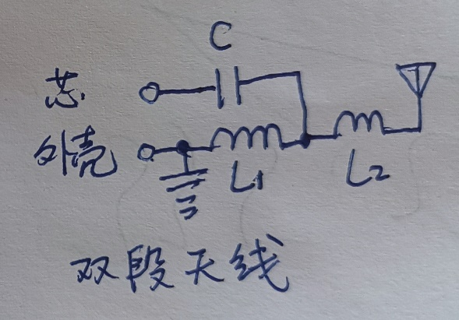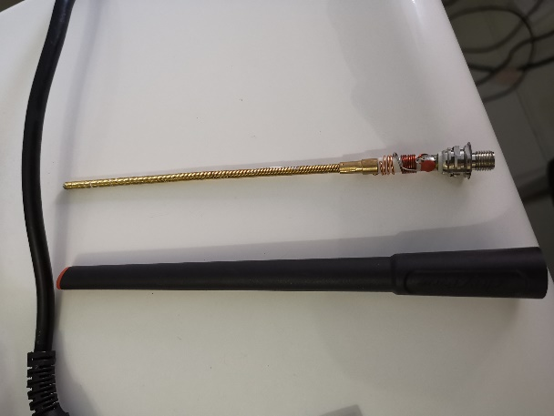

这是我的自由通手台的原装天线。主要的调整部分在于线圈L2，其次调L1。当然，一般是调整松紧，可是我的天线发现L2电感量太小，U段中心频率太高，所以我把L2拆了重新绕了一个。

实测双段天线在两段的驻波图分别是这样的，可以看到V段驻波变化陡峭，U段变化较为平坦。

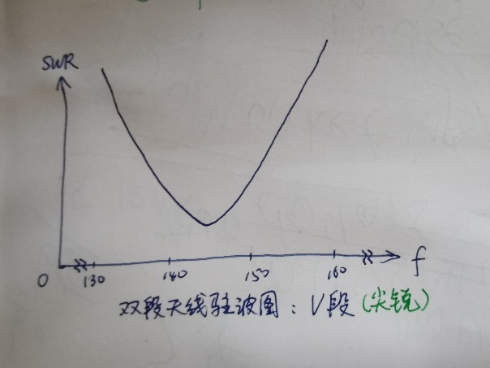 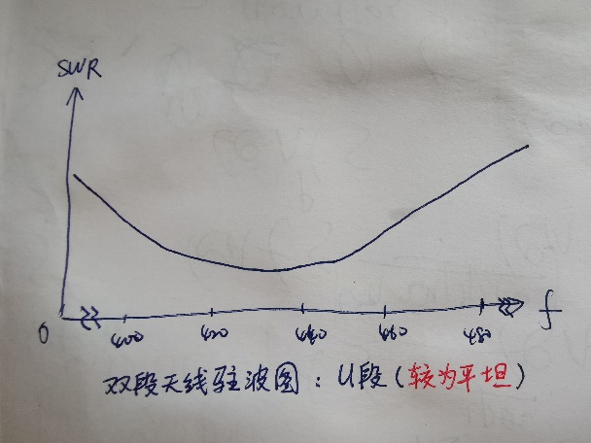

所以调节的时候，先调节L2的松紧，使得两个波段驻波都比较低，不要出现一段很低，一段高的情况（事实上有些劣质原装天线就是这样），有时候稍微妥协一下，或者再微调一下L1，兼顾两段。有一点要注意，测试的时候，要套上橡皮外壳测试，否则因为橡皮和空气是不一样的介质，介电常数不一样，测出来的结果差异很大。

我的实测数据是，如果拆原装天线，上面的振子长度大约是10厘米多一点（貌似好几个原装天线振子都是这么长），电容用原来提供的，L1大约10圈，L2大约5圈。

再者，如果是RH771，RH901这种封装很严实的天线，那拆开底部调整很困难，就可以通过把振子稍微截短一点来改变中心频率。不过淘宝上卖的RH771，据我所知也就一家卖的（价格20，字好像是激光刻上去的，不是蓝色的）是中心频率略微偏低一点，买来测一下，截短一点点即可得到很好的效果。但如果买来中心频率偏高，那么除了拆开底部调整线圈之外，就没别的办法了。

最后说一下，调试的工具，有天分则最好（淘宝大约1200吧），没有的话，一个驻波表就可以了，采用在不同的频率点上测驻波取样，来大约估测驻波曲线。